Электронная брайлевская пишущая машинка

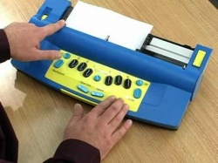
Существуют электронные брайлевские пишущие машинки. У них такая же клавиатура, как и у механических, но более эргономичная. Она не требует такой же силы нажатия на клавиши.
Машинка может использоваться людьми, которые не знают Брайль. К ней можно подсоединить обычную компьютерную клавиатуру, и тогда при наборе текста он будет автоматически переводиться в брайль. В то же время специальный подключаемый дисплей может отобрать по-зрячему текст, набранный на брайлевской клавиатуре.
Машинка обладает режимом брайлевского чата для общения. Например, между родителями, не знающими Брайль, и ребенком-брайлистом или между зрячим и слепоглухим человеком.
Электронная машинка позволяет не только печатать текст, но и параллельно озвучивать его, а также сохранять в памяти устройства или передавать на компьютер. Размер памяти составляет 400 кб или 600 брайлевских страниц. Электронная брайлевская пишущая машинка может работать как от сети, так и от аккумулятора.

Электронный определитель цвета и света

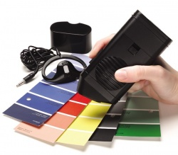
Такое небольшое карманное устройство позволяет незрячему человеку определить цвет предмета, его оттенок и яркость, а также расположение и интенсивность источника света. Вся нужная информация озвучивается вслух синтезатором речи. К прибору можно подключить наушник.
Определитель цвета может понадобиться во множестве бытовых ситуаций - помочь рассортировать вещи для стирки, подобрать гармоничные сочетания вещей в гардеробе, различить упаковки продуктов, отличающиеся только расцветкой или определить спелость овощей и фруктов в магазине.

Электронный таймер со звуковой индикацией
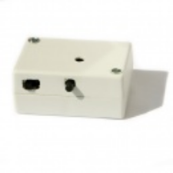
Прибор является техническим средством реабилитации для слепых и выполняет функцию электронного таймера со звуковой индикацией и акустического маяка.
Устройство может быть переведено в режим таймера, позволяющего устанавливать время отсчета от 1 до 59 минут с шагом 1 минута. Процесс установки и процесс отсчета времени сопровождаются тональными сигналами, позволяющими работать с прибором без визуального контроля.
Устройство, оставленное во включенном состоянии, периодически вырабатывает короткие характерные сигналы, позволяющие пользователю определить на слух местонахождение прибора. Этот режим удобен для обозначения нужного пользователю предмета или ориентира, а также служит напоминанием в случае, если пользователь забыл отключить питание устройства.

Щипцы для разбивания яиц

Щипцы для разбивания яиц - универсальный кухонный прибор, который позволяет разбить яйцо, отделить желток от белка и очистить вареное яйцо. С этим устройством к вам в блюдо не попадет ни одного кусочка скорлупы, а вы не запачкаете руки.
- поместите яйцо в фиксирующие кольца;
- держите щипцы над приготовленной ёмкостью;
- сожмите ручки щипцов;
- выньте оставшуюся скорлупу из фиксирующих колец.
В комплекте дополнительное ситечко, которое позволяет отделить желток от белка.

Видеоувеличитель
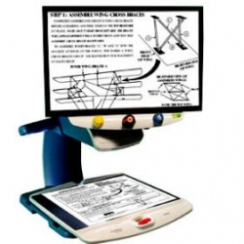
Видеоувеличитель позволяет слабовидящим пользователям просматривать увеличенное изображение текста или картинок из книг, которые помещаются под камерой. Само изображение выводится на экран.
Видеоувеличители бывают стационарными и переносными. Стационарные смонтированы на подставке и могут давать очень качественное изображение с высокой степенью увеличения. Небольшие переносные увеличители (электронные лупы) можно брать с собой в школу или в магазин.
Независимо от того, какой тип увеличителя вы используете, принцип остаётся тем же самым: нужные материалы помещаются под камеру, и увеличенное изображение выводится на экран. Можно менять размер изображения, цвет шрифта и фона.

Таймер кухонный
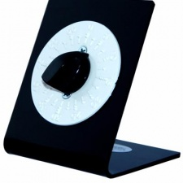
Данный настольный таймер специально разработан для слабовидящих и незрячих людей.
Он предназначен для использования на кухне при приготовлении пищи. Таймер представляет собой тактильный циферблат. Каждые 15 минут обозначены тремя выпуклыми точками; каждые 5 минут – двумя выпуклыми черточками.

